学校食堂建设

和食品安全管理规范

编制说明

湖南省食品安全审评认证中心

2021年5月

目 录

一、标准起草的基本情况 1

（一）人员来源、起草单位、起草人 1

1.任务来源 1

2.起草单位 1

3.起草人员名单 1

4.起草人员信息分工 2

（二）制定标准的目的和意义 7

（三）标准的主要工作过程 9

1．调查设计 9

2.网络调查和现场调查 9

3.收集、查阅、整理相关资料 9

4.考察调研 9

5.调查数据统计分析 9

6.完善标准征求意见稿 9

7.听取并采纳有关专家的意见 9

8.撰写编制说明书 9

（四）国内外相关标准情况 9

二、标准格式编制依据 11

1.编制原则 11

2.标准名称及技术方法 13

3.标准定义及适用范围 15

4.标准技术要求 17

三、主要实验的分析、论证、效果 21

四、标准涉及的相关知识产权情况 21

五、采用国际标准的程度及水平，与现行有关法律法规和强制性标准的关系 21

六、重大分歧意见的处理经过和依据 21

七、其它应予说明的事项 21

学校食堂建设和食品安全管理规范

编制说明

# 一、标准起草的基本情况

**（一）任务来源、起草单位、起草人**

**1.任务来源：**为进一步贯彻落实《标准化法》、总局《贯彻实施〈深化标准化工作改革方案〉重点任务分工（2019-2020 年）》等文件要求，推动我省学校食堂在新、改、扩建时能符合食品安全要求标准化建设，由湖南省食品安全审评认证中心牵头向湖南省市场监督管理局申报制订《学校食堂建设和食品安全管理规范》地方标准，经湖南省市场监督管理局评审同意立项。根据湖南省市场监督管理局 （湘市监标函﹝2020﹞21 号）《关于下达2020年地方标准修订项目计划的通知》中附件 2020年地方标准修订项目立项计划表的要求，本标准的编制工作由湖南省食品安全审评认证中心、湖南农业大学、湖南省质量和标准化研究院、长沙市任重餐饮管理有限公司、中建五局第三建设有限公司、广电计量检测（湖南）有限公司共同完成，并且为此专门成立《学校食堂建设和食品安全管理规范》地方标准制订工作小组，负责本标准的各项工作。

**2.起草单位：**湖南省食品安全审评认证中心、湖南农业大学、湖南省质量和标准化研究院、长沙市任重餐饮管理有限公司、中建五局第三建设有限公司

**3.起草人：**

（1）起草人员名单：易翠薇、刘岚松、郭时印、李楷明、曹朝晖、彭为清、于顺亮、张家泽、杨帆、杨若谷、刘曙鸣、李小伟、谭金华

（2）起草人员的信息及分工

|  |  |  |  |  |  |
| --- | --- | --- | --- | --- | --- |
| **序**  **号** | **姓名** | **单位** | **职务/**  **职称** | **联系方式** | **分工（细化到节**  **或条）** |
| 1 | 易翠薇（主编） | 省食品安全审评认证中心 | 副主任医师 | 13875898866 | 标准框架和草拟稿  及编制说明 |
| 2 | 刘岚松（联络员）  （参编） | 省食品安全审评认证中心 | 正高 | 13707313350 | 标准11.9~11.13  和11.9~11.13编制原则 |
| 3 | 郭时印（参编） | 湖南农业大学 | 教授 | 13574823258 | 标准11.5~11.8  和11.4~11.7编制编制原则 |
| 4 | 李楷明（参编） | 湖南省质量和标准化研究院 | 高工 | 15073181015 | 标准11.1~11.4和11.1~11.5编制编制原则 |
| 5 | 曹朝晖（参编） | 湖南省卫生计生综合监督局 | 主任医师 | 13707314613 | 标准6、7  和6、7的编制编制原则 |
| 6 | 彭为清（参编） | 中建五局第三建设有限公司 | 高级建筑师 | 13755177166 | 标准4  和4的编制编制原则 |
| 7 | 于顺亮（参编） | 中建五局第三建设有限公司 | 中级 | 17688704640 | 标准5  和5的编制编制原则 |
| 8 | 张家泽（参编） | 宁乡市市场监管局 | 主管医师 | 13787038868 | 标准12、附录B和12的编制编制原则 |
| 9 | 杨帆（参编） | 娄底市市场监管局 | 公卫中级 | 13973875922 | 标准8和8的编制编制原则 |
| 10 | 杨若谷（参编） | 永州市市场监管局 | 主管医师 | 18607496660 | 标准9和9的编制编制原则 |
| 11 | 刘曙鸣（参编） | 长沙市任重餐饮管理有限公司 | 工程师 | 13974994126 | 标准10和10的编制编制原则 |
| 12 | 李小伟（参编） | 中冶长天国际工程有限责任公司 | 高工 | 13548592602 | 标准附录A |
| 13 | 谭金华（参编） | 省食品安全审评认证中心 | 药师 | 15874991828 | 标准附录B |

# （二）制定标准的目的和意义

目前，我省共有各级各类学校27138所，其中，建有学生食堂的学校有20000多所，在食堂就餐的学生人数约有1000多万人。因学校就餐的人数巨大，学校食堂的设施条件和管理水平参差不齐，学校的食品安全事故频繁发生，学校的食品安全问题已成为当前社会关注的焦点、政府监管的重点、部门和学校管理的难点。当前学校食堂食品安全存在的主要问题有：一是学校对食堂基础设施的投入不足，特别是经济欠发达地区和农村学校的基础设施条件差，缺乏基本的食品安全保障；二是食堂的加工区和就餐区的建筑面积不足，设备设施不齐全、不完善，难以满足学生就餐要求；三是食堂的加工区布局不合理、流程不规范，在加工操作中易引起交叉污染；四是食堂的管理和操作人员配备不足，管理能力和业务素质不高，工作不规范，存在较大的食品安全隐患。而目前我国在餐饮行业在建设和食品安全管理方面缺少相关标准和规范要求，仅有2018年住建部新修订了《饮食建筑设计规范》，但该标准没有从食品安全的角度去考虑食品加工功能间的布局、流向，各功能间建筑面积与就餐人数的相匹配性等诸多方面都没有明确规定，内容无法满足学校食堂食品安全的建设要求。因此，目前全省各级学校在新建、改建、扩建学生食堂时没有统一的标准可以参照，只能各自为政，导致新建、改建、扩建的食堂依然存在布局不合理，功能分区混乱，食品加工中因场所存在交叉污染等问题，存在很大的食品安全隐患。学校为了达到食品安全的要求，只能根据各级监督部门的要求，不断的频繁进行改造，既影响了学校的正常运转，也带来了较大的浪费和经济损失。因此组织制定规范学校食堂建设的地方标准，将有效地促进学校建设规范的学生食堂，加强食品安全管理，提高食堂管理和从业人员的素质水平，督促学校有效地履行好食品安全主体责任，保障广大在校师生的食品安全，具有重大的社会效益和经济效益。

# （三）标准的主要工作过程

**1.调查设计**

2020年3月，在收到地方标准修订项目计划的通知后，牵头单位湖南省食品安全审评认证中心立即成立标准制定工作组，对标准制定进行调查设计，4月16日，组织召开市场、教育、企业等相关专业人员会议，对《学校食堂建设和食品安全管理规范》标准制定基础数据收集的调查方案和调查设计表，并对调查设计初稿逐条进行细致的探讨修改，明确标准下一步需要做的工作并进行分工。

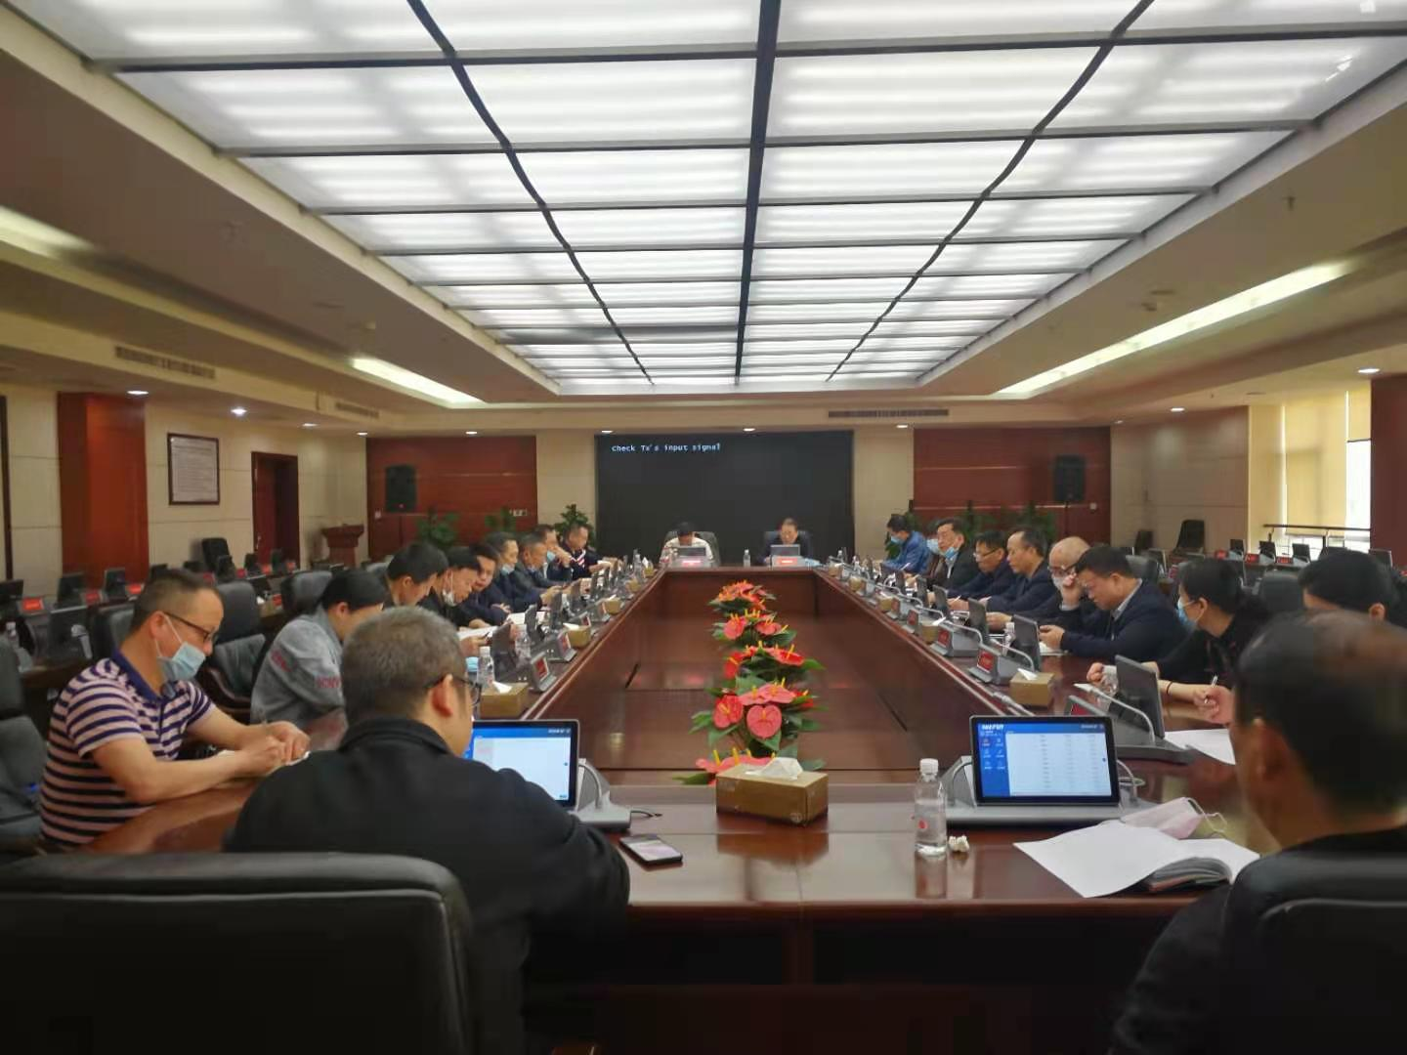图1 调查设计研讨会

# 2.网络调查和现场调查

（1）网络调查。由各高等学校及各市州、县市、区教育局组织实施，全省所有学校均参与调查，各学校食堂管理负责人登录网址或用手机扫描二维码参与调查，真实填写问卷。网址：<https://www.wjx.cn/m/85636924.aspx，二维码>： 

（2）现场调查。现场调查也是对网络调查数据真实性的核查；现场调查参与市是根据长株潭、环洞庭湖、泛湘南、大湘西等大区域来抽取的，确定长沙、常德、岳阳、娄底、永州、怀化作为本次项目的现场调查参与市。现场调查由湖南省食品安全审评认证中心、湖南农业大学、湖南省质量和标准化研究院、长沙任重餐饮有限公司、广电计量检测（湖南）有限公司共同派人参与，为确保现场调查的质量， 2020年7月20日，牵头单位湖南省食品安全审评认证中心组织所有参与现场调查的人员进行培训，培训结束后组织2人一组的10个调查组开展现场调查工作。

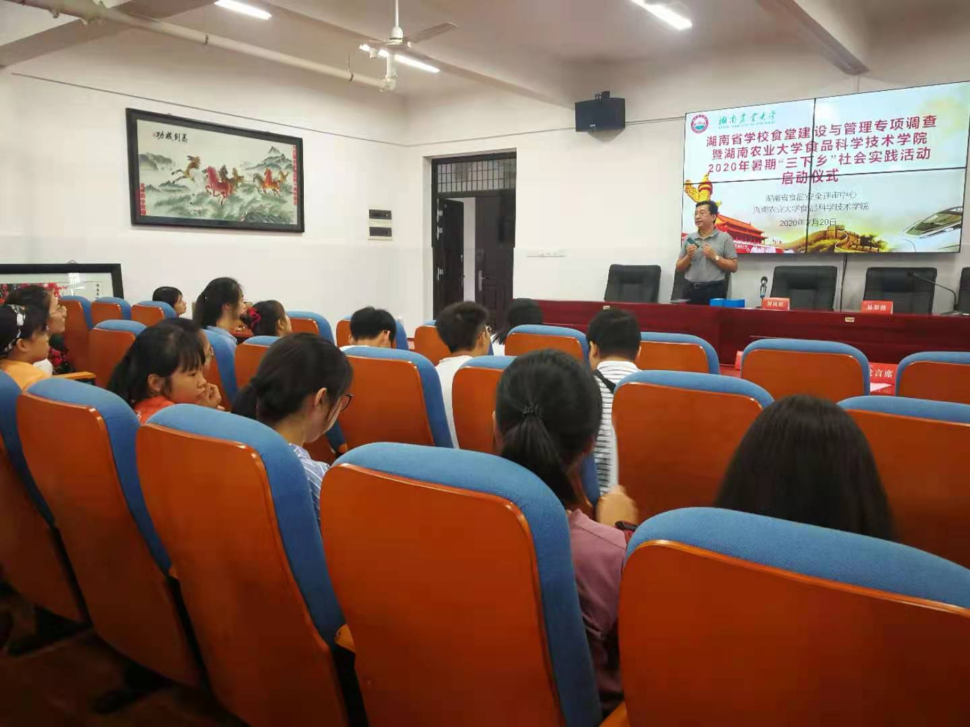

图2 对参与现场调查人员讲解调查设备的使用方法

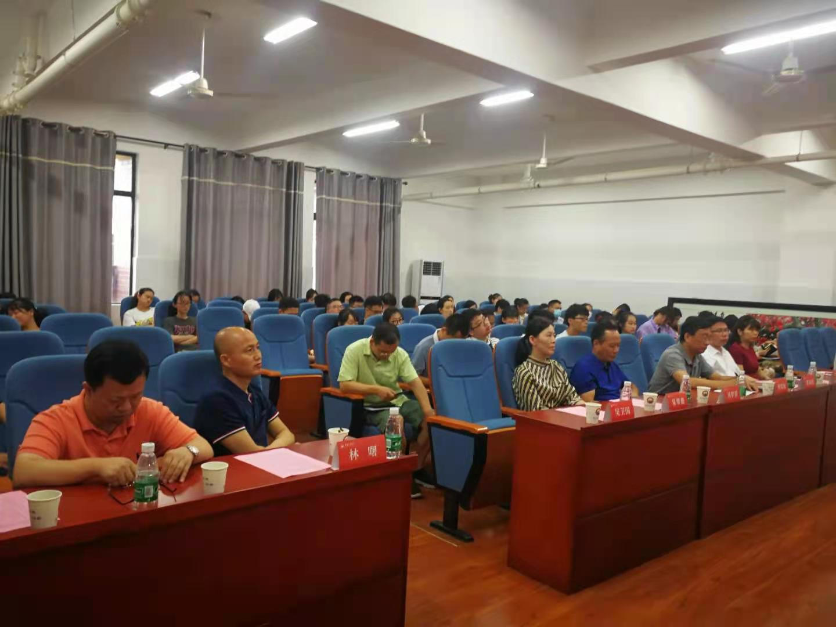

图3 对参与现场调查人员的培训

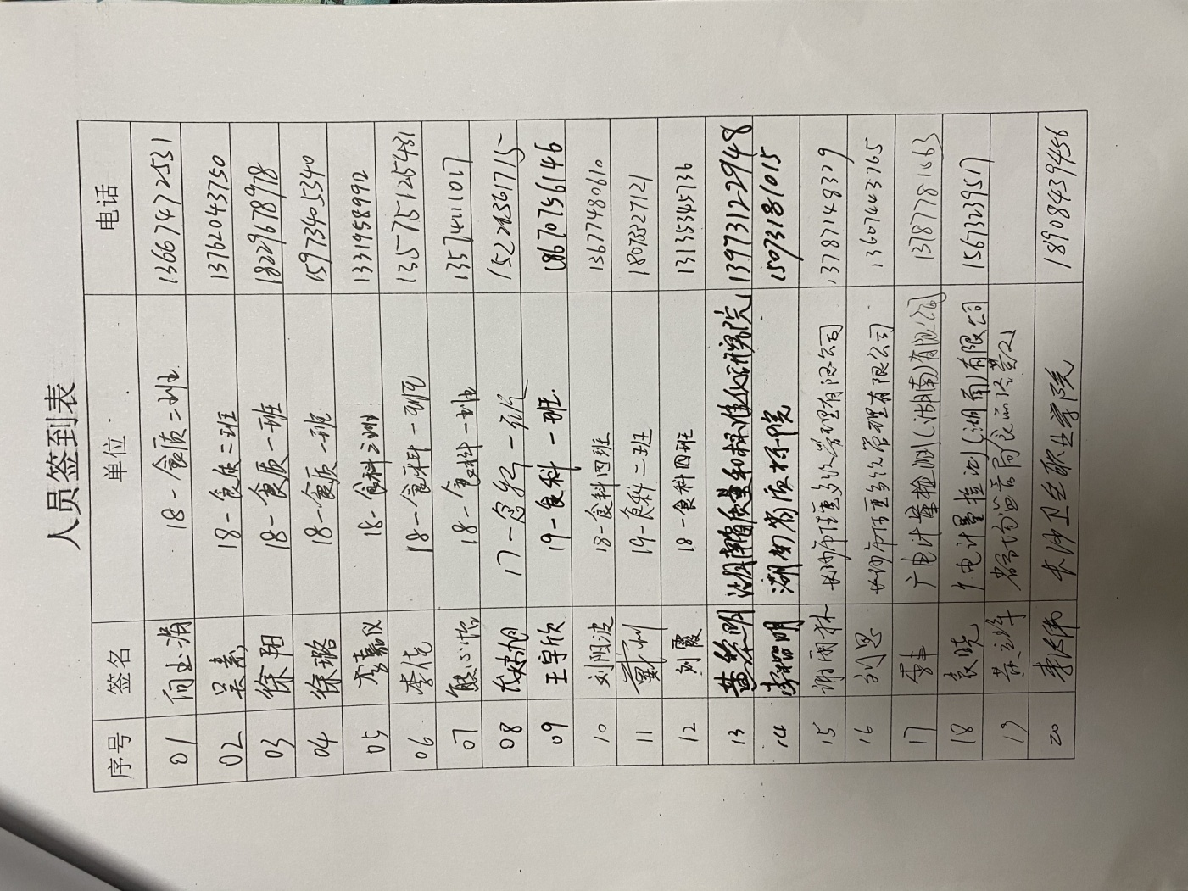

图4 参加培训人员的签到

# 3.收集、查阅、整理相关资料

根据项目内容确定具体的调研方案和计划后，标准小组按照项目任务要求，迅速开展工作。首先查阅了大量的有关学校食堂建设和管理的国内外文献，对其就餐人数与加工场所设置和设施设备配备的研究文献进行了归纳、总结，了解学校食堂在国内外的建设和食品安全管理现状。其次， 收集、整理多项有关学校食堂建设和食品安全管理课题研究的进展和成果，查阅与学校食堂建设和食品安全管理相关的国内外法规、标准、规范和办法。

# 4.考察调研情况

2020年11月24日由省市场局经营处带队，一行6人到发达的上海市考察调研学习。了解到上海市在2002因陆续发生6起学生集体食物中毒事件后，当地教育部门开始大力推进学校食堂的建设，彻底改变学校食堂的基础建设。通过配送形式给学校供餐的，由最初的97家集体用餐配送单位锐减到现在的27家，这27家单位都具有中央厨房生产经营资质，共服务于上海市160多万名学生。

上海市教育局对承包食堂的企业进行食品安全风险管理，对学校食堂招标限定条件，在源头审核上便筑高篱笆。上海市学校食堂明厨亮灶已经全覆盖，食堂监控由教育部门校安网统一管理。上海市“阳关午餐-学校食品安全追溯管理平台”已经在全市学校中全面启用，在这一平台上，可以看到当日学校的午餐菜谱，每一道菜详细列明了原料配比，也可以查询到每个原料的供应商、配货批次、产地等信息。一旦发生问题，市场监管部门便可以追查到有问题的食品流向了哪些学校，从根本上做到了有源可查、有溯可追。同时，市场监管部门将学校食堂的抽查结果及时纳入云平台，信息公开提速，倒逼食堂自律。

# 5.调查数据统计与分析

1）基本情况：共调查学校6381所，平均就餐人数781人；其中公办学校4895所，占比76.7%，民办学校1486所，占比23.3%，大学大专院校93所占比1.5%，普通高中与中288 所，占比4.5%，初中（含九年一贯制）1277所占比20.0%，小学 2840所，占比44.5%，幼儿园 1883所，占比29.5%；所有调查学校符合许可要求学校6327所，占比99.2%，不符合卫生许可要求学校65所，占比0.8%；其中不符合卫生许可要求的学校中小学占比最高，为1.40%，大学和大专院校符合卫生许可要求最高，100%符合许可要求；本次调查学校中食堂经营自营模式占比最高，其中餐饮公司托管609所，占比9.5%，自营5744所，占比90.0%，个人承包28所，占比 28.4%；不同办学层次学校食堂经营模式有显著差异（P<0.01）大学大专院校餐饮公司托管比例最高（75.3%），幼儿园餐饮公司托管比例最低（1.2%），初中（含九年一贯制）、高中、小学、幼儿园类食堂自营比例高；不同办学性质，学校食堂经营模式有显著差异（P<0.01），与公办学校比较，民办学校食堂自营占比高，餐饮公司托管占比低。

表1 样本学校基本情况统计

|  |  |  |  |
| --- | --- | --- | --- |
| 统计量 | | 频数 | 百分比 |
| 办学性质 | 公办 | 4895 | 76.7 |
| 民办 | 1486 | 23.3 |
| 学校类别 | 大学大专院校 | 93 | 1.5 |
| 普通高中与中职 | 288 | 4.5 |
| 初中（含九年一贯制） | 1277 | 20.0 |
| 小学 | 2840 | 44.5 |
| 幼儿园 | 1883 | 29.5 |

2）环境与流程

环境：参与调查的所有学校中5183所学校食堂位于生活区的上方位，占比81.2%，1198所学校食堂不是位于生活区的上方位，占比18.8%；3028所学校食堂是在不易受到污染区域，周边没有粉尘等有害物质，占比47.5%，3353所学校食堂在易受到污染区域，周边可能有粉尘等有害物质污染，占比52.5%；6104所学校距离旱厕、垃圾坑等污染源在25米以上，占比95.7%，277所学校距离旱厕、垃圾坑等污染源未达25米以上，占比4.3%；2035所学校食堂与其他功能建筑综合在一起，占比31.9%，4346所学校食堂没有与其他功能建筑综合一起，占比68.1%；5895所学校食堂墙壁、地面、天花板等所用建筑材料使用无毒无害及防水的材料，占比92.4%，486所学校食堂墙壁、地面、天花板等所用建筑材料可能未使用无毒无害及防水的材料，占比7.6%；6310所学校食品所有加工操作区均在室内，占比98.9%，71所学校食品所有加工操作区未在室内，占比1.1%。

流程：197所学校食品加工流程是按照：原料进入---粗加工---切配----烹饪----售卖的单一的流程走向，占比97.1%，184所学校食品加工流程未按照：原料进入---粗加工---切配----烹饪----售卖的单一的流程走向，占比2.9%；4986所学校接收食品及其原料的出入口和从业人员入口是分开，占比78.1%，1395所学校食品及其原料的出入口和从业人员入口未分开，占比21.9%；6289所学校食品及其原料的出入口有防鼠、防蝇设施，占比98.6%，92所学校食品及其原料的出入口未设置有防鼠、防蝇设施，占比1.4%；5483所学校从业人员入口处有洗手更衣室区域，占比85.9%，898所学校从业人员入口处未有洗手更衣室区域，占比14.1%；6132所学校从业人员入口有防鼠装置（挡鼠板）、防蝇设施，占比96.1%，249所学校从业人员入口未设置有防鼠装置（挡鼠板）、防蝇设施，占比3.9%。

表2 学校食堂环境与流程情况统计

|  |  |  |  |  |
| --- | --- | --- | --- | --- |
| 统计量 | 是 | 占比（%） | 否 | 占比（%） |
| 是否位于生活区的上方位 | 5183 | 81.2 | 1198 | 18.8 |
| 是否在不易受到污染区域，周边是否有粉尘等有害物质 | 3028 | 47.5 | 3353 | 52.5 |
| 距离旱厕、垃圾坑等污染源在25米以上 | 6104 | 95.7 | 277 | 4.3 |
| 是否与其他功能建筑综合在一起 | 2035 | 31.9 | 4346 | 68.1 |
| 所用建筑材料是否使用无毒无害 | 5895 | 92.4 | 486 | 7.6 |
| 食品所有加工操作区是否均在室内 | 6310 | 98.9 | 71 | 1.1 |
| 食品加工流程是否是按照：原料进入---粗加工---切配----烹饪----售卖的单一的流程走向 | 6197 | 97.1 | 184 | 2.9 |
| 食品加工流程是否存在交叉 | 365 | 5.7 | 6016 | 94.3 |
| 接收食品及其原料的出入口和从业人员入口是否分开 | 4986 | 78.1 | 1395 | 21.9 |
| 食品及其原料的出入口是否有防鼠、防蝇设施 | 6289 | 98.6 | 92 | 1.4 |
| 从业人员入口处是否有洗手更衣室区域 | 5483 | 85.9 | 898 | 14.1 |
| 从业人员入口是否有防鼠装置（挡鼠板）、防蝇设施 | 6132 | 96.1 | 249 | 3.9 |

3）工间情况：084所学校粗加工间设置分区，占比32.7%，4297所学校粗加工间设置分间，占比67.3%；4891所学校荤素粗加工的设置分区，占比76.6%，835所学校有荤素粗加工分间设置，占比13.1%，655所学校荤素粗加工的未分隔情况，占比10.3%；3510所学校粗加工区域地面有坡度，占比55.0%，2871所学校粗加工区域地面未有坡度，占比45.0%；5319所学校粗加工区域地面坡度是向排水沟方向倾斜，占比83.4%，1062所学校粗加工区域地面坡度未向排水沟方向倾斜，占比16.6%；5639所学校粗加工区域排水沟有坡度，占比88.4%，742所学校粗加工区域排水沟没有设置坡度，占比11.6%；5767所学校粗加工区域排水沟通外面的排水孔装有网眼孔径小于10mm金属网罩防鼠装置，占比90.4%，614所学校通外面的排水孔未装有网眼孔径小于为设置10mm金属网罩防鼠装置，占比9.6%；6296所学校粗加工区域有自然采光设施（窗户），占比98.7%，85所学校无自然采光设施（窗户），占比1.3%；4733所学校使用人工照明的，安装暴露食品上方的照明设施使用防护罩，占比74.2%，1648所安装暴露食品上方的照明设施未使用防护罩，占比25.8%；6368所学校室内照度能清晰分辨食物，占比99.8%，13所学校室内照度不能清晰分辨食物，占比0.2%；6353所学校通风良好，占比99.6%，28所学校通风不佳，占比0.4%；6177所学校粗加工处是有充足的清洗池，占比96.8%，204所学校粗加工处清洗池不足，占比3.2%；6062所学校不同类别的清洗池是分开，占比95.0%，319所学校不同类别的清洗池未分开，占比5.0%；5405所学校货架充足，占比84.7%，976所学校的货架不足，占比15.3%；6053所学校原料有直接存放地面现象，占比94.9%，328所学校原料无直接存放地面现象，占比5.1%。

表3 粗加工间情况统计

|  |  |  |  |  |
| --- | --- | --- | --- | --- |
| 统计量 | 是 | 占比（%） | 否 | 占比（%） |
| 粗加工间设置 | 2084 | 32.7 | 4297 | 67.3 |
| 荤素粗加工的分隔情况 | 4891 | 76.6 | 835 | 13.1 |
| 地面是否有坡度 | 3510 | 55 | 2871 | 45 |
| 地面坡度是否是向排水沟方向倾斜 | 5319 | 83.4 | 1062 | 16.6 |
| 排水沟是否有坡度 | 5639 | 88.4 | 742 | 11.6 |
| 通外面的排水孔是否装有网眼孔径小于10mm金属网罩防鼠装置 | 5767 | 90.4 | 614 | 9.6 |
| 是否有自然采光设施（窗户） | 6296 | 98.7 | 85 | 1.3 |
| 使用人工照明的，安装暴露食品上方的照明设施是否使用防护罩 | 4733 | 74.2 | 1648 | 25.8 |
| 室内照度是否能清晰分辨食物 | 6368 | 99.8 | 13 | 0.2 |
| 是否通风 | 6353 | 99.6 | 28 | 0.4 |
| 粗加工处是否有充足的清洗池 | 6177 | 96.8 | 204 | 3.2 |
| 不同类别的清洗池是否分开 | 6062 | 95 | 319 | 5 |
| 是否有充足的货架 | 976 | 15.3 | 5405 | 84.7 |
| 原料是否有直接存放地面现象 | 6053 | 94.9 | 328 | 5.1 |

4）切配间情况：5401所学校设置分区，占比84.6%，980所学校设置分间，占比15.4%；6289所学校防鼠，防蝇，防虫到位，占比98.6%，92所学校防鼠，防蝇，防虫不到位，占比1.4%；5643所学校地面坡度是向排水沟方向倾斜，占比88.4%，738所学校地面坡度未向排水沟方向倾斜，占比11.6%；5792所学校排水沟有坡度，占比90.8%，589所学校排水沟没有坡度，占比9.2%；3451所学校有明沟，占比54.1%，2930所学校没有明沟，占比45.9%；5163所学校天花板无裂缝、无破损、无霉斑、无灰尘积聚，占比80.9%，1218所学校天花板可能有裂缝、破损、霉斑、灰尘积聚，占比19.1%；5627所学校墙壁有墙裙，占比88.2%，754所学校墙壁无墙裙，占比11.8%，其中3686所学校墙裙到顶，占比57.8%，2695所学校墙裙未到顶，占比42.2%；6283所学校有自然采光设施（窗户），占比98.5%，98所学校没有自然采光设施（窗户），占比1.5%；4791所学校使用人工照明的，安装暴露食品上方的照明设施是使用防护罩，占比75.1%，1590所学校使用人工照明的，安装暴露食品上方的照明设施可能未使用防护罩，占比24.9%；6367所学校室内照度能清晰分辨食物，占比99.8%，14所学校室内照度未能清晰分辨食物，占比0.2%；6347所学校通风良好，占比99.5%，34所学校不通风，占比0.5%；6037所学校荤素切配分开，占比94.6%，344所学校荤素切配未分开，占比5.4%；5956所学校刀具，砧板是荤素分开，占比93.3%，425所学校刀具，砧板荤素未分开，占比6.7%，其中5667所学校刀具，砧板荤素分开有明显标识，占比88.8%，714所学校无明显标识，占比11.2%。

表4 切配间情况统计

|  |  |  |  |  |
| --- | --- | --- | --- | --- |
| 统计量 | 是 | 占比（%） | 否 | 占比（%） |
| 防鼠，防蝇，防虫是否到位 | 6289 | 98.6 | 92 | 1.4 |
| 地面坡度是否是向排水沟方向倾斜 | 5643 | 88.4 | 738 | 11.6 |
| 排水沟是否有坡度 | 5792 | 90.8 | 589 | 9.2 |
| 是否为明沟 | 3451 | 54.1 | 2930 | 45.9 |
| 天花板是否无裂缝、无破损、无霉斑、无灰尘积聚 | 5163 | 80.9 | 1218 | 19.1 |
| 墙壁是否有墙裙 | 5627 | 88.2 | 754 | 11.8 |
| 墙裙是否到顶 | 3686 | 57.8 | 2695 | 42.2 |
| 是否有自然采光设施（窗户） | 6283 | 98.5 | 98 | 1.5 |
| 使用人工照明的，安装暴露食品上方的照明设施是否使用防护罩 | 4791 | 75.1 | 1590 | 24.9 |
| 室内照度是否能清晰分辨食物 | 6367 | 99.8 | 14 | 0.2 |
| 是否通风 | 6347 | 99.5 | 34 | 0.5 |
| 荤素切配是否分开 | 6037 | 94.6 | 344 | 5.4 |
| 刀具，砧板是否荤素分开 | 5956 | 93.3 | 425 | 6.7 |
| 分开是否有明显标识 | 5667 | 88.8 | 714 | 11.2 |

5）烹饪：5239所学校烹饪区设置分区，占比82.1%，1142所学校设置分间，占比17.9%；3892所学校墙裙是到顶，占比61.0%，2489所学校墙裙未到顶，占比39.0%；5637所学校地面坡度是向排水沟方向倾斜，占比88.3%，744所学校地面坡度不是向排水沟方向倾斜，占比11.7%；5777所学校排水沟是有坡度，占比90.5%，604所学校排水沟没有坡度，占比9.5%；5298所学校天花板无裂缝、无破损、无霉斑、无灰尘积聚，占比83.0%，1083所学校天花板可能有裂缝、有破损、有霉斑、有灰尘积聚，占比17.0%；5989所学校产生大量蒸气的设备上方，设置有机械排风排汽装置，占比93.9%，392所学校产生大量蒸气的设备上方，未设置有机械排风排汽装置，占比6.1%；4182所学校蒸气集中区域的天花板是有适当坡度，占比65.5%，2199所学校蒸气集中区域的天花板未有适当坡度，占比34.5%；6217所学校有自然采光设施（窗户），占比97.4%，164所学校未有自然采光设施（窗户），占比2.6%；6357所学校室内照度能清晰分辨食物，占比99.6%，24所学校室内照度不能清晰分辨食物，占比0.4%；6340所学校通风，占比99.4%，41所学校未通风，占比0.6%；5445所学校是有专门的调料台，占比85.3%，936所学校未有专门的调料台，占比14.7%；6159所学校成品和生食是有专门的存放台，占比96.5%，222所学校成品和生食是否有专门的存放台，占比3.5%；4304所学校成品进入清洁区为直接通过传递窗传送，占比67.5%，2077所学校成品进入清洁区可能未直接通过传递窗传送，占比32.5%；1202所学校成品进入清洁区是经过其他作业区，占比18.8%，5179所未经过其他作业区，占比81.2%。

表5 食堂烹饪情况统计

|  |  |  |  |  |
| --- | --- | --- | --- | --- |
| 统计量 | 是 | 占比（%） | 否 | 占比（%） |
| 村食堂使用柴火灶的是否为隔墙灶 | 4265 | 66.8 | 2116 | 33.2 |
| 墙裙是否到顶 | 3892 | 61 | 2489 | 39 |
| 地面坡度是否向排水沟方向倾斜 | 5637 | 88.3 | 744 | 11.7 |
| 排水沟是否有坡度 | 5777 | 90.5 | 604 | 9.5 |
| 天花板是否无裂缝、无破损、无霉斑、无灰尘积聚 | 5298 | 83 | 1083 | 17 |
| 产生大量蒸气的设备上方，是否设置有机械排风排汽装置 | 5989 | 93.9 | 392 | 6.1 |
| 蒸气集中区域的天花板是否有适当坡度 | 4182 | 65.5 | 2199 | 34.5 |
| 是否有自然采光设施（窗户） | 6217 | 97.4 | 164 | 2.6 |
| 室内照度能否清晰分辨食物 | 6357 | 99.6 | 24 | 0.4 |
| 是否通风 | 6340 | 99.4 | 41 | 0.6 |
| 是否有专门的调料台 | 5445 | 85.3 | 936 | 14.7 |
| 成品和生食是否有专门的存放台 | 6159 | 96.5 | 222 | 3.5 |
| 成品进入清洁区是否为直接通过传递窗传送 | 4304 | 67.5 | 2077 | 32.5 |
| 是否经过其他作业区 | 1202 | 18.8 | 5179 | 81.2 |

6）备餐间（售卖间）：5079所学校备餐间是独立的操作间，占比79.6%，1302所学校不是独立的操作间，占比20.4%；3238所学校人员进出口是有二次更衣室，占比50.7%，3143所学校人员进出口没有二次更衣室，占比49.3%，4624所学校备餐间内是有明沟，占比为72.5%，1757所学校备餐间内没有明沟，占比为27.5%；2215所学校备餐间内是有明沟，占比为34.7%，4166所学校备餐间内没有明沟，占比为65.3%；4413所学校备餐时是有保温设施，占比为69.2%，1968所学校备餐时没有保温设施，占比为30.8%；4630所学校保温设施是能正常运转，占比为72.6%，175所学校保温设施不能正常运转，占比为27.4%；5354所学校天花板有无裂缝、无破损、无霉斑、无灰尘积聚，占比为83.9%，1027所学校天花板没有无裂缝、无破损、无霉斑、无灰尘积聚，占比为16.1%；3732所学校备餐间墙裙有到顶，占比为58.5%，2649所学校备餐间墙裙没有到顶，占比为41.5%；6321所学校室内照度是能清晰分辨食物，占比为99.1%，60所学校室内照度不能清晰分辨食物，占比为0.9%；5262所学校备餐间内用于传递食物的窗口是专用，可开闭，占比为82.5%，1119所学校备餐间内用于传递食物的窗口不是专用，可开闭，占比为17.5%。

表6 学校食堂备餐间（售卖间）情况统计

|  |  |  |  |  |
| --- | --- | --- | --- | --- |
| 统计量 | 是 | 占比（%） | 否 | 占比（%） |
| 是否为独立的操作间 | 5079 | 79.6 | 1302 | 20.4 |
| 人员进出口是否有二次更衣室 | 3238 | 50.7 | 3143 | 49.3 |
| 备餐间内是否有空气消毒设施 | 4624 | 72.5 | 1757 | 27.5 |
| 备餐间内是否有明沟 | 2215 | 34.7 | 4166 | 65.3 |
| 备餐时是否有保温设施 | 4413 | 69.2 | 1968 | 30.8 |
| 保温设施是否能正常运转 | 4630 | 72.6 | 1751 | 27.4 |
| 天花板是否无裂缝、无破损、无霉斑、无灰尘积聚 | 5354 | 83.9 | 1027 | 16.1 |
| 备餐间墙裙是否到顶 | 3732 | 58.5 | 2649 | 41.5 |
| 室内照度是否能清晰分辨食物 | 6321 | 99.1 | 60 | 0.9 |
| 备餐间内用于传递食物的窗口是否专用，可开闭 | 5262 | 82.5 | 1119 | 17.5 |

7）洗消间：5195所学校有洗消间设置，占比为81.4%，1186所学校无洗消间设置占比为18.6%；4739所学校洗消间餐饮具的进入和运出是为同一通道，占比为74.3%，1642所学校洗消间餐饮具的进入和运出不是为同一通道，占比为25.7%；4798所学校地面坡度是有坡度，占比为75.2%，1583所学校地面坡度是没有坡度，占比为24.8%；5339所学校坡度是向排水沟方向倾斜，占比为83.7%，1042所学校坡度不是向排水沟方向倾斜，占比为16.3%；3387所学校地面是为明沟，占比为53.1%，2994所学校地面不是为明沟，占比为46.9%；4963所学校为明沟的排水沟有坡度，占比为77.8%，1418所学校为明沟的排水沟没有坡度，占比为22.2%；3661所学校到顶占比为57.4%，2720所学校没有到顶占比为42.6%；5382所学校天花板有无裂缝、无破损、无霉斑、无灰尘积聚，占比为84.3%，999所学校天花板没有无裂缝、无破损、无霉斑、无灰尘积聚，占比为15.7%；4100所学校采取蒸汽消毒的，水蒸气较多区域的天花板有适当坡度，占比为64.3，2281所学校采取蒸汽消毒的，水蒸气较多区域的天花板没有适当坡度，占比为35.7%；5993所学校食品工用具的清洗池是与食品原料、清洁用具的清洗池分开，占比为93.9%，388所学校食品工用具的清洗池没有与食品原料、清洁用具的清洗池分开，占比为6.1%；5031所学校的消毒方法是蒸汽消毒，占比为78.8%，341所学校的消毒方式是药物消毒，占比为5.3%，1009所学校的消毒方式是干热消毒，占比为15.8%；5881所学校是有充足的消毒设施，占比为92.2%，500所学校没有充足的消毒设施，占比为7.8%；5945所学校有充足的保洁设施，占比为93.3%，436所学校没有充足的保洁设施，占比为6.8%；1945所学校保洁设备有放置在，占比为30.5%，4436所学校保洁设备没有放置在，占比为69.5%；6243所学校是有自然采光设施（窗户），占比为97.8%，138所学校没有自然采光设施（窗户），占比为2.2%；6315所学校室内照度是符合要求，占比为99%，66所学校室内照度是不符合要求，占比为1%；6331所学校通风良好，占比为99.2%，50所学校没有良好通风，占比为0.8%。

表7 食堂消洗间情况统计

|  |  |  |  |  |
| --- | --- | --- | --- | --- |
| 统计量 | 是 | 占比（%） | 否 | 占比（%） |
| 洗消间设置 | 5195 | 81.4 | 1186 | 18.6 |
| 洗消间餐饮具的进入和运出是否为同一通道 | 4739 | 74.3 | 1642 | 25.7 |
| 地面坡度是否有坡度 | 4798 | 75.2 | 1583 | 24.8 |
| 坡度是否向排水沟方向倾斜 | 5339 | 83.7 | 1042 | 16.3 |
| 地面是否为明沟 | 3387 | 53.1 | 2994 | 46.9 |
| 为明沟的排水沟是否有坡度 | 4963 | 77.8 | 1418 | 22.2 |
| 墙裙是否到顶 | 3661 | 57.4 | 2720 | 42.6 |
| 天花板是否无裂缝、无破损、无霉斑、无灰尘积聚 | 5382 | 84.3 | 999 | 15.7 |
| 采取蒸汽消毒的，水蒸气较多区域的天花板是否有适当坡度 | 4100 | 64.3 | 2281 | 35.7 |
| 食品工用具的清洗池是否与食品原料、清洁用具的清洗池分开 | 5993 | 93.9 | 388 | 6.1 |
| 消毒方法 |  |  |  |  |
| 是否有充足的消毒设施 | 5881 | 92.2 | 500 | 7.8 |
| 是否有充足的保洁设施 | 5945 | 93.2 | 436 | 6.8 |
| 保洁设备是否有放置 | 1945 | 30.5 | 4436 | 69.5 |
| 是否有自然采光设施（窗户） | 6243 | 97.8 | 138 | 2.2 |
| 室内照度是否符合要求 | 6315 | 99 | 66 | 1 |
| 是否通风 | 6331 | 99.2 | 50 | 0.8 |

8）食品仓库：6109所学校设置：食品和非食品（易污染食品物质）库房是分开设置，占比为95.7%，272所学校设置：食品和非食品（易污染食品物质）库房没有分开设置，占比为4.3%；4813所学校米面仓库与调味料仓库是分开设置，占比为75.4%，1568所学校米面仓库与调味料仓库没有分开设置，占比为24.6%；6188所学校入口处有防鼠设施，占比为97%，193所学校入口处没有防鼠设施，占比为3%；6054所学校有足够的货架，占比为94.9%，327所学校没有足够的货架，占比为5.1%；1517所学校是存在食品直接存放在里面的现象，占比为23.8%，4846所学校没有存在食品直接存放在里面的现象，占比为76.2%；6179所学校有通风设施，占比为96.8%，202所学校没有通风设施，占比为3.2%；6313所学校地面墙面干燥，占比为98.9%，68所学校地面墙面不干燥，占比为1.1%，6192所学校有排风扇或者窗户通风，占比97%，189所学校没有排风扇或者窗户通风，占比3%；6283所学校采光设备是符合需求,占比98.5%，98所学校采光设备不符合需求，占比1.5%；5889所学校食品添加剂存放在是存放在有明显标识的专柜，并由专人负责管理领用，占比92.3%，492所学校食品添加剂存放在没有存放在有明显标识的专柜，并由专人负责管理领用，占比7.7%。

表8 学校食堂食品仓库情况统计

|  |  |  |  |  |
| --- | --- | --- | --- | --- |
| 统计量 | 是 | 占比（%） | 否 | 占比（%） |
| 食品和非食品（易污染食品物质）库房分开设置 | 6109 | 95.7 | 272 | 4.3 |
| 米面仓库与调味料仓库是否分开设置 | 4813 | 75.4 | 1568 | 24.6 |
| 入口处是否有防鼠设施 | 6188 | 97 | 193 | 3 |
| 是否有足够的货架 | 6054 | 94.9 | 327 | 5.1 |
| 是否存在食品直接存放在里面的现象 | 1517 | 23.8 | 4864 | 76.2 |
| 是否有通风设施 | 6179 | 96.8 | 202 | 3.2 |
| 地面墙面是否干燥 | 6313 | 98.9 | 68 | 1.1 |
| 是否有排风扇或者窗户通风 | 6192 | 97 | 189 | 3 |
| 采光设备是否符合需求 | 6283 | 98.5 | 98 | 1.5 |
| 食品添加剂存放在是否存放在有明显标识的专柜，并由专人负责管理领用 | 5889 | 92.3 | 492 | 7.7 |

9）冷藏、冷冻：6236所学校冷藏、冷冻柜（库）内食品原料、半成品、成品有分开存放，占比97.7%，145所学校冷藏、冷冻柜（库）内食品原料、半成品、成品没有分开存放，占比2.3%；5968所学校是有明显区分标识，占比93.5%，413所学校没有明显区分标识，占比6.5%；5350所学校是能正确显示温度，占比83.8%，1031所学校不能正确显示温度，占比16.2%；6310所学校冷藏 冷冻设施运转正常，占比98.9%，71所学校冷藏 冷冻设施运转不正常，占比1.1%；6060所学校是按食品包装标识温度冷藏，占比95%，321所学校没有按食品包装标识温度冷藏，占比5%；6048所学校是按食品包装标识温度冷冻，占比94.8%，333所学校没有按食品包装标识温度冷冻，占比5.2%；3611所学校冷冻，冷藏库照明采用设备为LED灯，占比为56.6%，639所学校冷冻，冷藏库照明采用设备为防爆灯，占比为10%，2131所学校冷冻，冷藏库照明采用设备为其他设备，占比为33.4%。

表9 学校食堂冷藏、冷冻情况统计

|  |  |  |  |  |
| --- | --- | --- | --- | --- |
| 统计量 | 是 | 占比（%） | 否 | 占比（%） |
| 冷藏、冷冻柜（库）内食品原料、半成品、成品分开存放 | 6236 | 97.7 | 145 | 2.3 |
| 是否有明显区分标识 | 5968 | 93.5 | 413 | 6.5 |
| 是否能正确显示温度 | 5350 | 83.8 | 1031 | 16.2 |
| 冷藏 冷冻设施是否运转正常 | 6310 | 98.9 | 71 | 1.1 |
| 是否按食品包装标识温度冷藏 | 6060 | 95 | 321 | 5 |
| 是否按食品包装标识温度冷冻 | 6048 | 94.8 | 333 | 5.2 |

10）食品经营档口情况：5470所学校粗处理区是与销售区分开，占比85.7%，911所学校粗处理区没与销售区分开，占比14.3%；2611所学校销售区是有明沟，占比40.9%，3770所学校销售区没有明沟，占比59.1%；5546所学校是有足够货架，占比86.9%，835所学校没有足够货架，占比13.1%；1470所学校销售区是存放有未经初处理的食材或带外包的原料，占比23%，4911所学校销售区没有存放有未经初处理的食材或带外包的原料，占比77%；5349所学校档口是有洗手消毒设施，占比83.8%，1032所学校档口没有洗手消毒设施，占比16.2%；5462所学校对外入口是装有网眼孔径小于10mm金属网罩防鼠装置，占比85.6%，919所学校对外入口没有装有网眼孔径小于10mm金属网罩防鼠装置，占比14.4%。

表10 学校食堂食品经营档口情况统计

|  |  |  |  |  |
| --- | --- | --- | --- | --- |
| 统计量 | 是 | 占比（%） | 否 | 占比（%） |
| 是否有粗处理区 | 5379 | 84.3 | 1002 | 15.7 |
| 粗处理区是否与销售区分开 | 5470 | 85.7 | 911 | 14.3 |
| 销售区是否有明沟 | 2611 | 40.9 | 3770 | 59.1 |
| 是否有足够货架 | 5546 | 86.9 | 835 | 13.1 |
| 销售区是否存放有未经初处理的食材或带外包的原料 | 1470 | 23 | 4911 | 77 |
| 档口是否有洗手消毒设施 | 5349 | 83.8 | 1032 | 16.2 |
| 对外入口是否装有网眼孔径小于10mm金属网罩防鼠装置 | 5462 | 85.6 | 919 | 14.4 |

11）餐厅情况：6006所学校是有供学生洗手的设施，占比94.1%，375所学校没有供学生洗手的设施，占比5.9%；2777所学校餐厅的排水是流向清洁区，占比43.5%，3604所学校餐厅的排水没有流向清洁区，占比56.5%；5532所学校对外入口是装有网眼孔径小于10mm金属网罩防鼠装置，占比86.7%，849所学校对外入口没有装有网眼孔径小于10mm金属网罩防鼠装置，占比13.3%；5958所学校餐厅是有防蝇设施，占比93.4%，423所学校餐厅没有防蝇设施，占比6.6%； 1214所学校防蝇设施是有破损，占比19%，5167所学校防蝇设施没有破损，占比81%。

表11 学校食堂餐厅情况统计

|  |  |  |  |  |
| --- | --- | --- | --- | --- |
| 统计量 | 是 | 占比（%） | 否 | 占比（%） |
| 是否有供学生洗手的设施 | 6006 | 94.1 | 375 | 5.9 |
| 餐厅的排水是否流向清洁区 | 2777 | 43.5 | 3604 | 56.5 |
| 对外入口是否装有网眼孔径小于10mm金属网罩防鼠装置 | 5532 | 86.7 | 849 | 13.3 |
| 餐厅是否有防蝇设施 | 5958 | 93.4 | 423 | 6.6 |
| 防蝇设施是否有破损 | 1214 | 19 | 5167 | 81 |

12）卫生间：1799所学校卫生间是与食堂设置在同一建筑内，占比28.2%，4582学校卫生间没有与食堂设置在同一建筑内，占比71.8%；547所学校如设在同一建筑内的，是在加工区域内，占比8.6%，5834所学校如设在同一建筑内的，没有在加工区域内，占比91.4%；680所学校出入口是直接对着加工操作区，占比10.7%；5701所学校出入口没有直接对着加工操作区，占比89.3%；5549所学校卫生间是为水冲式，占比87%，832所学校卫生间是没有为水冲式，占比13%；508所学校卫生间是与更衣室共用，占比8%，5873所学校卫生间是没与更衣室共用，占比92%；5730所学校卫生间是配有洗手设施，占比89.8%，651所学校卫生间是没有配有洗手设施，占比10.2%； 4641所学校排水是有防止浊气逆流、有害生物侵入及臭味产生的装置，占比72.7%，1740所学校排水是没有防止浊气逆流、有害生物侵入及臭味产生的装置，占比27.3%； 5513所学校排污管道是与食品处理区的排水管道分设，占比86.4%，868所学校排污管道没有与食品处理区的排水管道分设，占比13.6%；5232所学校是有独立的排气设备，占比82%，1149所学校没有独立的排气设备，占比18%。

表12 学校食堂卫生间情况统计

|  |  |  |  |  |
| --- | --- | --- | --- | --- |
| 统计量 | 是 | 占比（%） | 否 | 占比（%） |
| 卫生间是否与食堂设置在同一建筑内 | 1799 | 28.2 | 4582 | 71.8 |
| 如设在同一建筑内的，是否在加工区域内 | 547 | 8.6 | 5834 | 91.4 |
| 出入口是否直接对着加工操作区 | 680 | 10.7 | 5701 | 89.3 |
| 卫生间是否为水冲式 | 5549 | 87 | 832 | 13 |
| 卫生间是否与更衣室共用 | 508 | 8 | 5873 | 92 |
| 卫生间是否配有洗手设施 | 5730 | 89.8 | 651 | 10.2 |
| 排水是否有防止浊气逆流、有害生物侵入及臭味产生的装置 | 4641 | 72.7 | 1740 | 27.3 |
| 排污管道是否与食品处理区的排水管道分设 | 5513 | 86.4 | 868 | 13.6 |
| 是否有独立的排气设备 | 5232 | 82 | 1149 | 18 |

13）结果分析：一是食堂选址和规划欠科学。由于建设时科学规划意识不强，在食堂规划选址不科学，存在污染可能。参与调查的所有学校中有1198所学校食堂不是位于生活区的上方位，占比18.8%，3353所学校食堂位于易受到污染区域，周边可能存在粉尘等有害物质污染，占比52.5%，277所学校距离旱厕、垃圾坑等污染源未达25米以上，占比4.3%，2035所学校食堂与其他功能建筑综合在一起占比31.9%，2871所学校粗加工区域地面未设计有坡度，占比45.0%。二是加工流程存在交叉污染。学校食堂荤素不能完全做到分间，甚至无法做到分区，存在荤素不分、生熟不分的情况，特别是在部分农村边远地区就餐人数少的学校这种情况更加突出，存在较大安全隐患。本次调查统计可见1395所学校食品及其原料的出入口和从业人员入口未分开，占比21.9%，4891所学校有荤素粗加工的分区情况，占比76.6%，655所学校荤素粗加工的未分隔情况，占比10.3%， 2077所学校成品进入清洁区可能未直接通过传递窗传送，占比32.5%；1202所学校烹饪后成品进入清洁区是经过其他作业区，占比18.8%，

# 6.完善标准征求意见稿

2021年4月12至16日，湖南省食品安全审评认证中心组织市场、教育、卫健、建设等部门专家和相关企业标准负责人，对标准进行逐条研讨论证。通过对网络调查和现场调查数据的分析和国内外相关标准数据，结合我省学校食堂的实际情况， 形成标准意见稿。4月20日后征求各级市场、教育、住建、卫健等部门的意见，省市场监管局经营处下发《关于征求《湖南省学校食堂建设和食品安全管理规范（征求意见稿）》修改意见的函》（湘市监食经函[2021]15号），省教育厅通过内网形式征求全省各级教育部门的意见，截至到 5 月 20日，全省14个市州市场、教育、卫健、住建等部门对标准征求意见稿先后提出了书面修改意见共 20 余条。标准起草小组对《学校食堂建设和食品安全管理规范》标准征求意见稿进行了修订和完善。

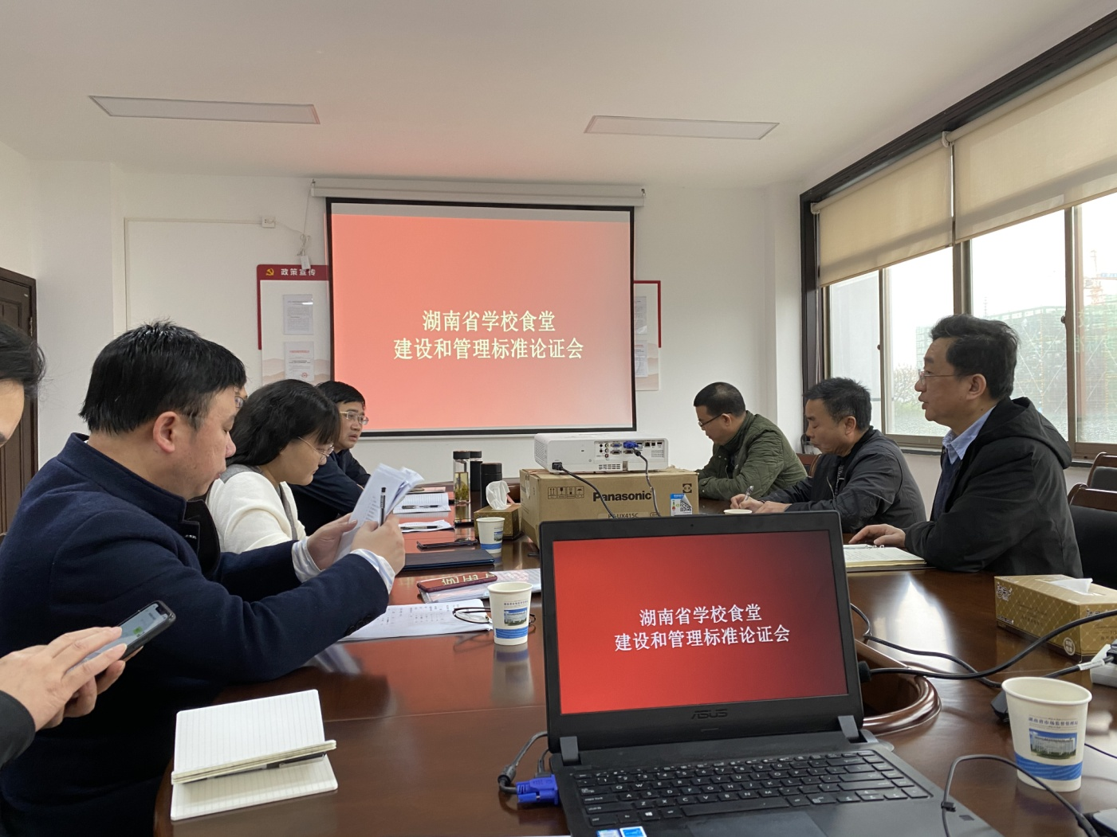

图5 专家论证会

# 7.听取并采纳有关专家的意见

2021年4月20~5月 20日，标准起草单位湖南省食品安全审评认证中心同时通过省食安委专家群、长沙市食安委专家群、长沙饮食协会专家群等微信群向各方专家征求意见，每位专家都提出了的宝贵意见，标准起草小组根据各方提出的意见和建议，进一步完善标准意见稿。针对标准有歧义和难达到的地方，如“植物性、动物性、水产品清洗池之间应保持1m以上的距离或加装半隔断设施，各清洗池应有明显标识”、 “学校食堂应在厨房内的各食品操作间（包括粗加工、切配、烹调、备餐等）、餐用具清洗消毒间、食品贮存等关键控制区域内安装标清以上（含标清）监控设备，将食品贮存、制作及餐用具清洗消毒等过程通过视频信号传输到就餐场所或方便社会公众观看的展示平台进行播放。主管部门、学校和具备权限的家长可以随时通过网络查看学校食堂的实时监控图像”，我们多次到各级学校进行验证，经过多次讨论、研究、征求意见，并对标准意见案进行多次反复修改，最后形成标准的报送稿。

# 8.撰写编制说明书

通过对现场和网络调查数据的统计分析，结合我省学校食堂建设和食品安全管理的实际情况， 经过多次讨论、研究、征求意见，并对标准草案进行多次反复修改于 2021 年 5月 20日形成《学校食堂建设和食品安全管理》标准报送稿、编制说明及其附件，报送湖南省市场监管局标准化处。

# （四）国内外相关标准情况

2018年教育部、国家市场监督管理总局、国家卫生与健康委员会联合印发了《学校食品安全与营养健康管理规定》（第45号令），2018年国家市场监督管理总局修订发布《餐饮服务食品安全操作规范》。国家卫生与健康委员、国家市场监督管理总局联合发布《餐饮服务通用卫生规范》（GB 31654）。

各省、市及行业根据各自特点制定了相应的标准和要求。如四川省教育厅2106年制定了《中小学校食堂建设和管理服务规范》。2020年山东省教育厅组织起草、山东省市场监督管理局颁布了《中小学校食堂建设与设备配置规范》。2020年8月海南省教育厅、海南省住房和城乡建设厅、海南省市场监督管理局共同印发《海南省学校食堂标准化建设指南》。中国食品药品企业质量安全促进会和贵州省特色食品产业促进会联合发布了《集体用餐食堂食材配送规范》。中国教育后勤协会发布的《高等学校引入社会餐饮企业承办学生食堂管理规范本标准》。中国疾病预防控制中心营养与健康所牵头制定了《学生餐营养指南》。

纵观国外的学校食堂管理，主要强调一是公益性。各国学校后勤服务部门在不以赢利为目的的前提下，一般采取自主经营的自负盈亏形式，实行企业化管理。政府从法律、政策、拨款上对后勤工作予以积极支持，以保证学生后勤服务的公益性、福利性。二是竞争性。经营管理方式丰富多元，除学校直接经营管理外，各国政府通过立法、财政补贴、免税或低税的方式，鼓励、吸引社会团体、企业参与学校的后勤服务与管理，形成竞争机制。使得整个学校的后勤服务设施全面、质量上乘、品种多样，为不同需求的学生提供了方便。如美国国会于1946年通过了《国家学校午餐法案》，供餐方式分三种：一是学校自己设立食堂；二是学区在规模较大的学校设立中心食堂，分送到学区的其他学校；三是与食品公司签订协议，由公司生产食品并负责分发到各个学校，学校只负责加热、冷藏等简单处理。在这三种方式中，以学校供餐为主。日本是世界上推行学校营养午餐最深入、最完善的国家。早在1932年日本就颁布了第一部关于学校营养午餐的法规《学校给食临时施设方法》，1954年又通过了《学校营养午餐法》等一系列法律法规。俄罗斯新版《教育法》明确规定：“学生餐必须由学校进行组织；学校必须为学生用餐提供场地、为学生餐服务人员和企业的工作创造必要的条件；2011年9月，俄罗斯卫生与社会发展部出台了《俄罗斯教育机构学生饮食国家标准》。

# 二、标准格式编制依据

本标准遵循GB/T 1.1－2020《标准化工作导则第 1 部分：标准化文件的结构和起草规则》给出的规则起草。

# （一）标准编制原则标准的编制过程中，严格按照以下原则：

1．遵守国家法律法规；

2．不与国家标准、行业标准相抵触，积极采用国际标准，符合强制性标准要求；

3．坚持开放、公平、透明、协商一致的原则。

4．有利于推动技术创新和科学进步。

# （二）标准名称及技术方法

本标准名称《学校食堂建设和食品安全管理规范》主要参照 四川、山东等地的地方标准和我省目前学校存在的问题和亟需解决的实际情况确定。

网络调查数据结合现场核查数据统计分析采用 SPSS 22.0 统计软件包，建立数据库并进行统计分析，多组构成比比较采用 卡方检验，等级资料采用 Kruskal-Wallis H检验; 检验水准 = 0.05。

**（三）标准定义及适用范围**

本标准适用于湖南省范围内各级各类学校食堂的建设和食品安全管理。包括各级人民政府和社会力量投资举办的高等院校、高职院校、普通中小学校、中等职业学校、特殊教育学校、工读教育学校和托幼机构的食堂。

**（四）标准技术要求**

1.选址的编制原则：引用《餐饮服务通用卫生规范》GB 31654-2021关于食堂选址的规定，并参照《饮食建筑设计标准》JGJ 64-2017、《中小学校设计规范》GB 50099-2011关于食堂选址的要求进行补充说明。

2.建筑与装修的编制原则：在《餐饮服务通用卫生规范》GB 31654-2021、《餐饮服务食品安全操作规范》、《饮食建筑设计标准》JGJ 64-2017、《民用建筑设计统一标准》GB 50352-2019、《中小学校设计规范》GB 50099-2011等规范均有涉及学校食堂关于建筑布局与装修部分的规定及要求，为进一步简化设计过程，形成一个比较全面，归口的技术标准来指导学校食堂建设，本标准建筑与装修部分汇总归纳上述规范关于学校食堂部分内容，并根据编制组在调研过程中发现的设计布局及装修问题，形成了本部分内容。

1)依据《民用建筑设计统一标准》GB 50352-2019、《饮食建筑设计标准》JGJ 64-2017对学校食堂的布局及位置做出规定，并对食堂三防设施提出要求。

2)引用《饮食建筑设计标准》JGJ 64-2017对就食品处理区、就餐区、库房及卫生间采光、通风等做出规定。

3)结合《餐饮服务通用卫生规范》GB 31654-2021、《餐饮服务食品安全操作规范》、《饮食建筑设计标准》JGJ 64-2017、《民用建筑设计统一标准》GB 50352-2019、《中小学校设计规范》GB 50099-2011对食品处理区、就餐区及辅助区房间布局及设置要求做出规定。

4)食品处理区使用面积在《饮食建筑设计标准》JGJ 64-2017的基础上，结合国家市场监管总局经营司对学校食品安全事件超过50人的等级上调和实地调研情况对服务人数在50人以上的食品处理区使用面积进行了上调。食品处理区面积与食堂总面积比值及粗加工、切配、烹饪场所面积与食品处理区面积比值参照山东地方标准DB37/T 4199-2020《中小学食堂建设与设备配置规范》、四川地方标准DB51/T 2187—2016《中小学校食堂建设和管理服务规范》做出规定。

5)根据前期现场调研成果，结合《餐饮服务通用卫生规范》GB 31654-2021、《餐饮服务食品安全操作规范》等规范对食品加工过程防止交叉污染的要求，针对不同食堂规模及形式做出功能分区（间）的规定。

6)就餐座位数配置数量参照山东地方标准DB37/T 4199-2020《中小学食堂建设与设备配置规范》、四川地方标准DB51/T 2187—2016《中小学校食堂建设和管理服务规范》。

7)售饭窗口的规定参照山东地方标准DB37/T 4199-2020《中小学食堂建设与设备配置规范》与国家建筑标准设计图集13J913-1《公共厨房建筑设计与构造》。

8)引用《餐饮服务通用卫生规范》GB 31654-2021、《餐饮服务食品安全操作规范》中关于墙面、楼地面、天花板、门窗等规定，并参照《饮食建筑设计标准》JGJ 64-2017、《中小学校设计规范》GB 50099-2011关于本部分要求作为补充规定。

3.供水与排水的编制原则：引用参照《建筑给水排水设计标准》（GB 50015-2019）、《城镇给水排水技术规范》（GB 50788-2012）、《生活饮用水卫生标准》（GB 5749-2006）、《二次供水设施卫生规范》（GB 17051-1997）、《餐饮服务通用卫生规范》（GB 31654-2021）、《北京地方标准 餐饮服务单位餐饮服务场所布局设置规范》（DB11/T 1789-2020）有关标准的规定，结合我省实际存在的问题，形成了本部分内容。

1）食堂供水设施的设计要求直接引用《建筑给水排水设计标准》（GB 50015-2019）、《城镇给水排水技术规范》（GB 50788-2012）的规定。

2）食堂供水水质要求引用现行《生活饮用水卫生标准》（GB 5749-2006）的要求，在本标准中不进行详细描述；对加工用水有特殊要求的，比如直饮水、纯净水等，不同的水质均有相应的不同标准要求，没有一一列出其具体标准名称，描述为“应符合相应规定”。

3）按照《生活饮用水卫生监督管理办法》、《湖南省城市二次供水管理办法》的要求，自建设施集中式供水、二次供水均应取得卫生许可证后方可供水，因此标准要求作出了相应规定。

4）按照《生活饮用水集中式供水单位卫生规范》的规定对学校建立饮用水卫生管理档案、制定管理制度和水污染事件应急预案以及自建设施集中式供水的水源选择及卫生防护作出了具体规定。

5）二次供水设施的设计与管理等方面的要求直接引用《二次供水设施卫生规范》（GB 17051-1997）的要求，在本标准中不进行详细描述。

6）为确保食堂供水安全，根据《学校食品安全与营养健康管理规定》等相关法规标准规定，标准规定了开学前应对水井、蓄水设施等设施进行清洗消毒，并经水质检测合格后方可使用。

7）根据《餐饮服务通用卫生规范》（GB 31654-2021）、《北京地方标准 餐饮服务单位餐饮服务场所布局设置规范》（DB11/T 1789-2020）的规定制定排水要求。

4.采光照明的编制原则：根据《餐饮服务通用卫生规范》（GB 31654-2021）、《北京地方标准 餐饮服务单位餐饮服务场所布局设置规范》（DB11/T 1789-2020）有关标准的规定，结合我省实际存在的问题，形成了本部分内容。

5.通风排烟的编制原则：根据《餐饮服务通用卫生规范》（GB 31654-2021）和《餐饮服务食品安全操作规范》的有关规定，结合我省实际存在的问题，形成了本部分内容。

6.三防的编制原则：根据《餐饮服务通用卫生规范》（GB 31654-2021）和《餐饮服务食品安全操作规范》的有关规定，结合我省实际存在的问题，形成了本部分内容。

7.设施设备编制原则：引用参考《餐饮服务通用卫生规范》（GB 31654-2021）、《餐饮服务食品安全操作规范》、山东地方标准DB37/T 4199-2020《中小学食堂建设与设备配置规范》、四川地方标准DB51/T，并根据编制组在调研过程中的实际情况，形成了本部分内容。

8.食品安全管理的编制原则：参考《餐饮服务通用卫生规范》GB 31654-2021、《餐饮服务食品安全操作规范》和《学校食品安全与营养健康管理规定》（教育部、市场监管总局、卫健委45号令）、《校园食品安全信息化建设要求》，并根据编制组在调研过程中发现的学校食品安全管理的问题，形成了本部分内容。

1）机构和人员配置方面，为落实《学校食品安全与营养健康管理规定》（教育部、市场监管总局、卫健委45号令）有关要求，学校要成立2个机构，以校长为组长的领导机构和以学校领导、学生、家长、教师等各方面代表组成的膳食委员会。在人员配置方面主要规范了食品安全管理员、营养健康管理员。考虑到城市和农村、大学和小学及幼儿园等的差异，在配置该类人员时参考了JGJ 64-2017饮食建筑设计标准的要求，以中型规模1000人为准，1000人以下可设置兼职人员、1000人以上配置专职人员。

2）引用参考湖南道业信息科技有限公司的行业标准《校园食品安全信息化建设要求》中对明厨亮灶和食品快速检验的规定。

9.应急管理的编制原则：，主要规定了和《湖南省食品安全事故应急预案》的一致性；明确了各类学校要制定应急预案的要求，应急预案的演练以及应急事件发生时的处置要求等。

# 三、主要试验（验证）的分析、综述报告，技术经济论证，预期的经济效果

在我省，永州市政府2017年下发学校食堂标准化建设工作方案，开始在永州各区县全面开展标准化食堂建设，3年来，逐步改造了500所标准化学校食堂，从实际操作上更方便从业人员的加工操作，也减少了学校食品安全事件的发生，在现场调查中我们将永州作为标准制定的实验地进行综合分析论证。《学校食堂建设和食品安全管理规范》标准的制定，将从根本上有效解决学校食堂新建、改建、扩建项目食品加工中布局流程的问题，从而减少食品交叉污染；通过学校食堂规范化管理，从而提升学校食品安全管理和从业人员的规范操作行为，督促学校有效地履行好食品安全主体责任，保障广大在校师生的食品安全。该地方标准的制定，在经济上能减少学校食堂的重复建设，在社会影响上能减少学校食物中毒事件的发生，因此，学校食堂建设和食品安全管理规范的制定具有重大的社会效益和经济效益。

# 四、标准涉及的相关知识产权情况

无

# 五、采用国际标准的程度及水平，与现行有关法律法规和强制性标准的关系

本标准的制定严格遵循《中华人民共和国食品安全法》及其实施条例、《中华人民共和国标准化法》及其实施条例、《食品安全国家标准餐饮服务通用卫生规范》（GB13654）、《学校食品安全与营养健康管理规定》（中华人民共和国教育部、国家市场监督管理总局、国家卫生与健康委员会第45号令）和《餐饮服务食品安全操作规范》（2018年7月国家市场监督管理总局发布，2018年10月1日起施行）。

# 六、重大分歧意见的处理经过和依据

无。

# 七、其它应予说明的事项

无。